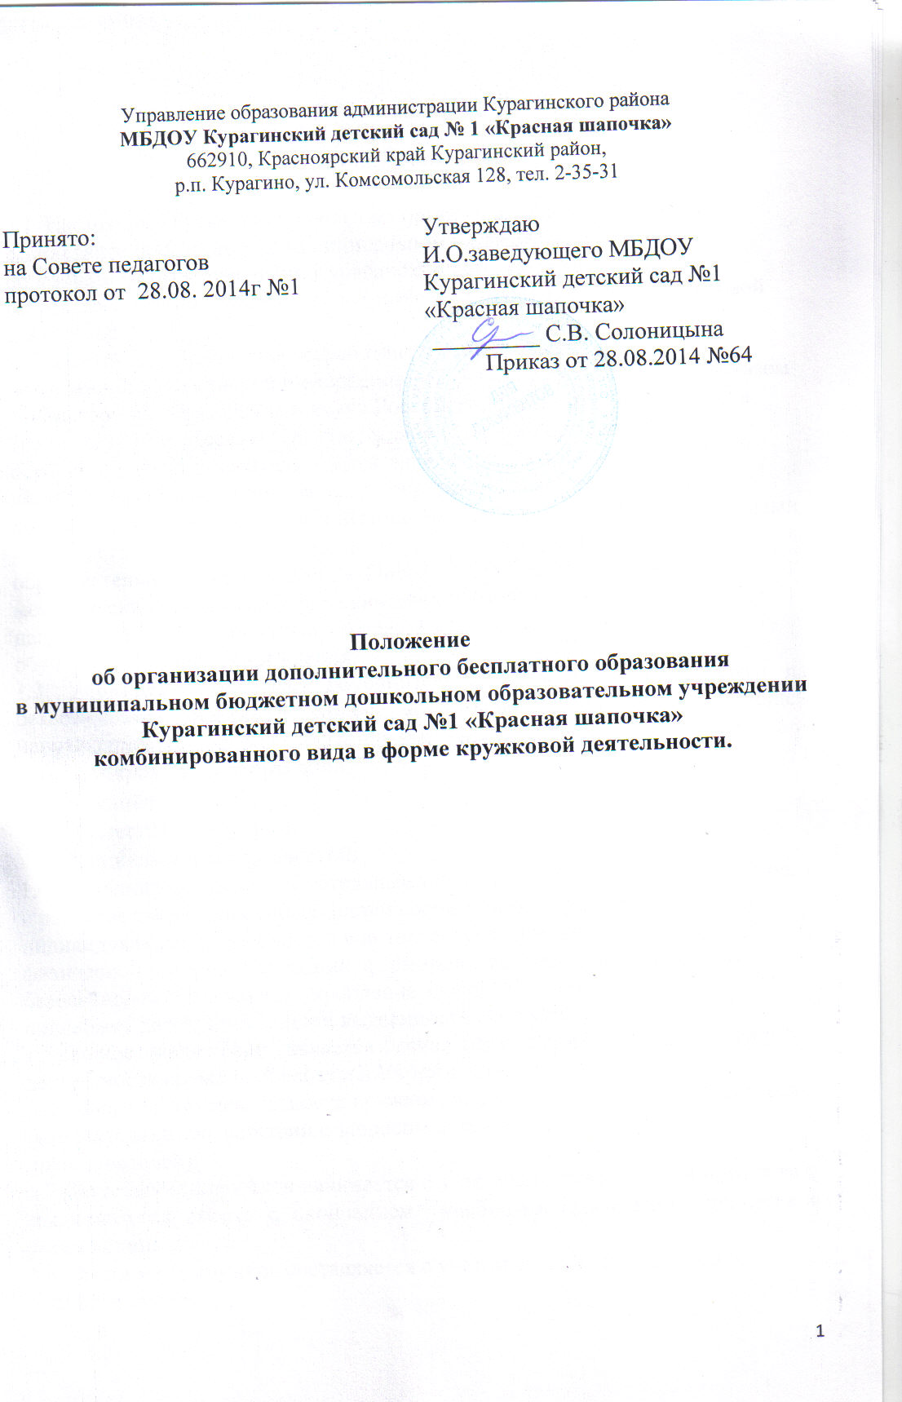Общие положения

1.1. Настоящее Положение определяет организацию дополнительного бесплатного образования в муниципальном бюджетном дошкольном образовательном учреждении Курагинский детский сад №1 «Красная шапочка» комбинированного вида (далее учреждение) в форме кружковой деятельности.
1.2. Настоящее Положение разработано в соответствии с ФЗ «Об образовании в Российской Федерации» №273-ФЗ от 29.12.2012 г, с приказом Министерства образования и науки Российской Федерации от 30 августа 2013 г. N 1014 г. Москвы "Об утверждении Порядка организации и осуществления образовательной деятельности по основным общеобразовательным программам - образовательным программам
дошкольного образования",«Санитарно-эпидемиологическими требованиями к устройству, содержанию и организации режима работы дошкольных образовательных организаций(СанПиН 2.4.1.3049 13)», инструктивно - методическим письмом «О гигиенических требованиях к максимальной нагрузке на детей дошкольного возраста в организованных формах обучения», Уставом Учреждения.
1.3. Учреждение реализует дополнительные образовательные услуги на безвозмездной основе в рамках кружковой деятельности следующей направленности:
- физкультурно-спортивной;
- художественной;
- естественнонаучной;
- социально-педагогической;
1.4. Дополнительные образовательные услуги направлены на формирование и развитие творческих способностей воспитанников, удовлетворение их индивидуальных потребностей в интеллектуальном, нравственном и физическом совершенствовании, формирование культуры здорового и безопасного образа жизни, укрепление здоровья, а также выявление и поддержку детей, проявивших выдающиеся способности.
1.5.Данное положение является локальным актом, регламентирующим деятельность кружковой работы в Учреждении.
1.6. Направления деятельности кружков, их количество может дополняться
(изменяться) в соответствии с запросом детей и родителей (законных
представителей).
1.7.Деятельность кружков начинается с 1 октября текущего учебного года и заканчивается вместе с окончанием учебно-воспитательного процесса в учреждении.
1.8. Расписание кружков составляется с учетом занятости педагогов и воспитанников.
1.9. Участниками образовательных отношений в форме кружковой деятельности являются:
- воспитанники Учреждения;
- педагоги;
- другие сотрудники Учреждения.
1.10. Руководителем кружка является сотрудник Учреждения, владеющий содержанием работы по данному направлению и обладающий необходимыми умениями и навыками.
1.11. Заведующей Учреждения издается приказ о создании кружка и закреплении ответственного за организацию работы.
1.12. Срок действия данного Положения неограничен. Положение действует
до принятия нового на Совете педагогов учреждения.
2. ЦЕЛЬ И ЗАДАЧИ
2.1. Цель:
- расширение знаний и развитие индивидуальных способностей и интересов детей в определенной деятельности;
- повышение качества воспитательно-образовательной работы в ДОУ.
2.2. Задачи:
- Создать условия для развития личности;
- Развивать мотивацию личности к познанию и творчеству;
- Способствовать созданию эмоционального благополучия;
- Приобщать к общечеловеческим ценностям;
- Развивать интеллектуальную и духовную стороны личности ребенка;
- Осуществлять профилактику и коррекцию психического и физического здоровья детей.
3. Организация работы
3.1. Организацией работы кружка является:
- запрос родителей на образовательную услугу по определённому
направлению, области развития
- проблема, выявленная в процессе образовательно-воспитательной работы педагогами учреждения,
- выявление способных детей и развитие их потенциала.
- наличие специалистов, педагогов ДОУ творчески и углублённо работающих по направлению кружка.
3.2. Основанием для зачисления воспитанников в кружок является:
- рекомендации специалиста (врача, педагога-психолога, учителя-логопеда) о целесообразности проведения дополнительной работы с ребёнком;
- рекомендации воспитателей по развитию выявленных способностей детей;
- согласие родителей;
- желание ребёнка.
3.3. Кружковая работа проводится по желанию педагога в зависимости от
направлений деятельности Учреждения в соответствии ФГОС ДО и углубленной реализации образовательных областей, при этом используется различные формы и виды деятельности.
3.4. Руководители кружков организуют деятельность в соответствии с направлением деятельности кружка, на основании выбранной программы дополнительного образования и утвержденной рабочей образовательной программой, которая не должна дублировать основную образовательную программу Учреждения.
3.5. В кружках занимаются дети с 2 до 7 лет.
3.6. Занятия кружка проводятся 1-2 раза в неделю, длительность занятий 10 – 30 минут в зависимости от возраста детей.
3.7. Расписание работы кружков составляет заместитель заведующей по воспитательно-образовательной работе.
3.8. Деятельность кружков проводится в специально оборудованных помещениях: музыкальный зал, физкультурный зал, или специально оборудованном месте в групповой комнате.
3.9. Руководители кружков организовывают свою деятельность посредством следующих форм:
- Организованные занятия
- Экскурсии
- Тематические прогулки
- Индивидуальные занятия
- Выставки
- Концерты
- Развлечения, досуги
- Участие в различного уровня конкурсах
- Консультации, мастер- классы, семинары для педагогов Учреждения и детских садов Курагинского района.
- Консультации, мастер- классы, выступления на собраниях, концерты для родителей /их законных представителей/.
3.10. Руководители кружков предоставляют отчеты о результатах деятельности кружка заместителю заведующего по воспитательно-образовательной работе в конце года.
3.11. Контроль за деятельностью кружков осуществляет заведующий, заместитель заведующей по воспитательно-образовательной работе Учреждения.
4. Права и обязанности
4.1. Учреждение имеет право на:
- изучение и распространение положительного опыта кружковой работы;
- внесение корректировок в план работы кружка в зависимости от возникающих проблем,
- интересов и запросов участников;
- предоставление возможности руководителю кружка выступать с опытом работы на различных мероприятиях учреждения, района,края.
4.2. Руководитель кружка обязан:
- разрабатывать программу кружка, вести документацию о работе кружка;
- взаимодействовать в работе с педагогами и родителями ДОУ.
4.3. Имеет право:
в выборе форм организации кружковой деятельности
- осуществлять отбор детей;
- вносить коррективы в план работы кружка.
- рассматривать опыт работы в СМИ.
4.4. Воспитанники обязаны:
- бережно относиться к оборудованию и пособиям ДОУ;
- понимать и выполнять элементарные правила по технике безопасности в соответствии с возрастом.
5. Документация.
5.1. Положение о кружковой работе;
5.2. Приказ об организации работы кружков на учебный год;
5.3. Расписание;
Документация руководителя кружка
- Рабочая образовательная программа (авторская, адаптированная), утвержденная на совете педагогов.
- список детей, утвержденный заведующим учреждения.
- Табель посещаемости воспитанников.
- Табель учета рабочего времени руководителя кружка
- Заявление от родителей.
- Результаты диагностики за время ведения кружка
- Дидактический материал.
- Методический материал (консультации для педагогов и родителей,
анкеты, диагностика, конспекты досугов, презентаций, фотосессий
выставок детского творчества и т.п.).
6. Контроль
6.1. Осуществляется администрацией Учреждения
6.2. Анализ кружкой работы осуществляется на Совете педагогов
7. Финансирование кружковой работы
7. 1. Финансирование кружковой работы осуществляется согласно Положению о распределении стимулирующего фонда оплаты труда педагогическим работникам Учреждения.

